

PAUTA ACTIVIDAD
PEDRO DE VALDIVIA Y LA CONQUISTA DE CHILE

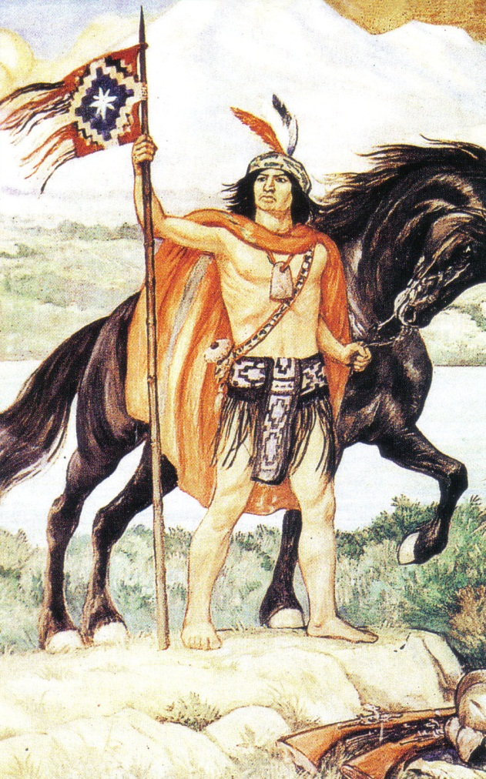
Al igual que Diego de Almagro, el capitán don Pedro de Valdivia provenía de una pequeña aldea de la región española de Extremadura. En Perú, bajo las órdenes de Francisco Pizarro alcanzó una encumbrada [alta] posición, sin embargo, su espíritu aventurero y conquistador lo motivó a despreciar [rechazar] cualquier inconveniente, incluso el desprestigio del territorio chileno y salir de Cuzco en enero de 1540 rumbo al sur. Comenzó su expedición acompañado tan sólo por 11 españoles y algunos indígenas. Entre los españoles se encontraba doña Inés Suárez, una valerosa mujer que fue gran compañera y colaboradora de Valdivia. A lo largo del camino se sumaron otras expediciones que engrosaron [agrandaron] la escuálida [delgada] hueste primitiva y se pusieron a las órdenes del Capitán español. Atendiendo a la experiencia de Almagro, Valdivia tomó la ruta del desierto de Atacama, por la que a fines de 1540, casi un año después de la partida, alcanzó junto a su hueste el valle del río Mapocho, donde fundó la primera ciudad de estas nuevas tierras: Santiago del Nuevo Extremo (o de la Nueva Extremadura), el 12 de febrero de 1541.

Fuente: http://commons.wikimedia.org
Al poco tiempo de fundada Santiago, comenzó a hacerse menos amistosa la relación entre los españoles y los indios que habitaban la zona central de Chile, los picunches; la insaciable [inagotable] sed de oro de unos y las escaramuzas [enfrentamientos] de los otros, condujeron al gran levantamiento indígena de los pueblos que habitaban los valles del Aconcagua, del Cachapoal y del Maipo, encabezados por el hábil cacique y Toqui Michimalonco.

El 11 de Septiembre de 1541 fue incendiada la naciente ciudad de Santiago y los conquistadores pudieron presagiar [adivinar] un futuro duro de lucha y mucha exigencia. Con todo, Valdivia lejos de regresar a Perú pensó en la mejor forma de llevar a cabo la conquista de Chile, negociar la paz y avanzar hacia el sur enfrentando la firme resistencia del pueblo mapuche que no estaba dispuesto a dejarse dominar tan fácilmente, aún cuando la superioridad de las armas españolas parecía haber doblegado [vencido] a sus hermanos del norte. La estrategia seguida por los conquistadores fue la de avanzar progresivamente, fundando fuertes (Purén, Tucapel y Arauco) y numerosas ciudades (La Serena y Santiago en el norte; Angol, Villarrica, Imperial, Concepción y Valdivia en el sur) como focos de colonización. Si bien años más tarde la frontera entre conquistadores y mapuches de Arauco quedó establecida formalmente en el río Bío Bío, en estos primeros años ya se fue perfilando como una frontera natural entre los llamados “indios amigos” y los rebeldes. Las incursiones en tierra mapuche siempre eran riesgosas y las ciudades allí fundadas –pequeños villorrios [aldeas] en verdad- permanecían allí como débiles bastiones [fortificaciones] del dominio español, cuyos moradores [habitantes], con valentía y perseverancia, fueron dando forma al nuevo concepto de territorio chileno, del que Pedro de Valdivia fue su primer gobernador, pero el que tardaría casi 3 siglos en consolidarse.

En 1553, en las cercanías del fuerte Tucapel, Valdivia fue sorprendido por los mapuches dirigidos por su antiguo caballerizo, el joven y valiente toqui Lautaro. En su cercanía con los españoles éste aprendió sus estrategias de lucha y su modo de vida, captando con inteligencia sus debilidades. Aprovechando su superioridad numérica y el buen conocimiento del territorio, Lautaro lideró a su pueblo y preparó la emboscada con la que puso fin a la vida del gobernador y de todos sus hombres.

Responda a las siguientes preguntas:

- ¿Cuál es la virtud que usted más admira en Pedro de Valdivia?, ¿Por qué?, ¿en qué momento o situación el gobernador dio prueba de ella?
- Perseverancia: no se deja vencer por el desánimo después de la destrucción de Santiago
- Valentía: Está dispuesto a encabezar él mismo la hueste en territorio enemigo
- Arrojo: Se anima a emprender el viaje a Chile conociendo la experiencia de Almagro

- ¿Cuál es la virtud que usted más admira en Lautaro?, ¿Por qué?, ¿en qué momento o situación el toqui dio prueba de ella?
- Valentía: Se dispone a la lucha sin cuartel, conociendo la superioridad de las armas españolas
- Inteligencia: Sabe descubrir en la aparente debilidad de su pueblo, las fortalezas que lo pueden hacer vencer a los españoles y en la aparente fortaleza de los españoles, las debilidades por las que pueden ser vencidos.
- Don de mando: Es capaz de reunir, organizar y hacerse obedecer por su gente para lograr su plan.

- ¿Qué debilidades cree usted que traía el sistema de dominación española por medio de la fundación de ciudades?

Las ciudades eran como pequeñas islas en un océano adverso. Esto se agravaba al tener en cuenta la dificultad de las comunicaciones de la época. Este sistema dejaba –en gran medida- a los colonos abandonados a su suerte, la que en muchas oportunidades fue trágica.

Elaborado por: Isabel Margarita González

